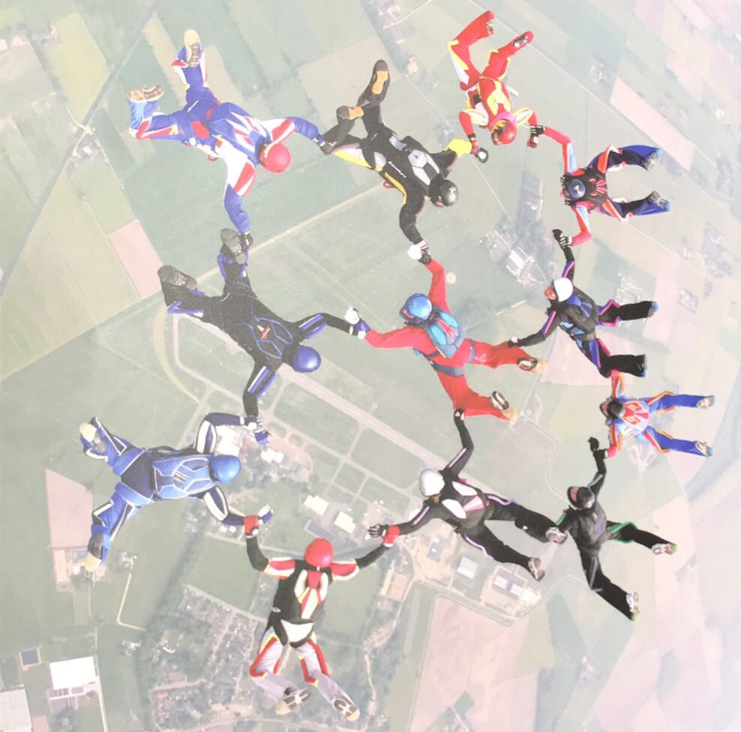

Ik heb voor dit plaatje gekozen omdat ik een teamplayer ben en ik heel erg goed samen kan werken met mensen.

Het betekent niet dat ik niet zelfstandig kan werken, ik kan heel goed zelfstandig werken, ik ben gemotiveerd om mijn doelen te halen.

Kort samengevat, ik kan samenwerken, zelfstandig werken en gemitiveerd.